工业制氧机在各行业中的用途

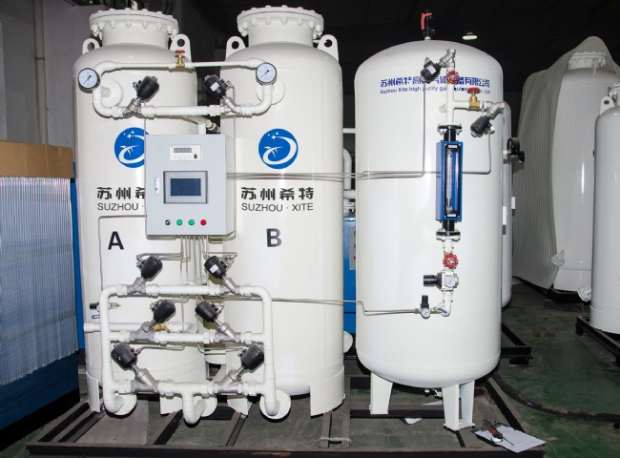
在不同的行业中，材料的氧化需要氧气来创造所需的最终产品。希特公司经制造工业制氧机，可以为任何行业生产大量的氧气。它是由变压吸附（PSA）技术制成的，这在气体生产中非常有用。
大气中的空气通过一个有分子筛的容器，吸收释放回大气中的氮气。然后空气通过另一个具有活性氧化铝的容器，进一步净化氧气供工业使用。
需要制氧机进行生产的行业
● 玻璃工业需要氧气在高温下燃烧熔炉，以熔化生产玻璃制品所需的原材料。工业制氧机通过管道直接向这些熔炉供应氧气。
造纸工业需要氧气来漂白纸浆以形成白纸。木材的脱木质素也需要氧气来分解木质素和其他植物酶以形成纸张。
● 冶金业和重型机械的生产需要氧气来提高炉子的温度，从而熔化金属以制造所需物品。焊接过程也需要氧气来提高其连接金属零件的速度。
● 很多化学工业需要氧气来氧化不同的化学品，以生产所需的最终产品。从这些单位产生的化学废物在焚烧炉中被烧毁，并有氧气供应。

